VAPPUHUISKA
- Leikkaa joko mainoslehdistä tai silkki-/kreppipaperista suikaleita
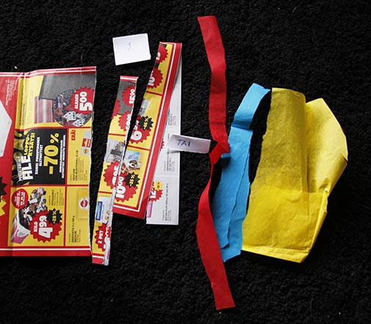

- Kieritä suikaleet rullalle kuvan mukaan ja laita teipillä kiinni
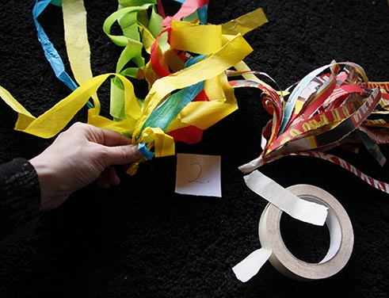

- Laita suikaleet kiinni esim. tikkuun tai vahvaan pilliin. Valmis!!
